Spécification d’exigences de logiciel

Application de gestion des biens

pour l’agence immobilière Immo Rale

Présenté à

Mme Christine UNY
Mme Kim Anh
M. Quoc Trung

Réalisé par

Mai Trung Hiếu
Trần Trung Thắng
Lưu Minh Trung

Déposé le 23/07/2014

Historique des versions

Version | Description | Date
0.1 | Création de la fiche de spécification | 18/07/2014
0.2 | Ajout des fonctionnalités | 19/07/2014
1.0 | Prise en compte des contraintes | 20/07/2014
1.1 | Vérification et Déposé | 22/07/2014

Sommaire

Le document s’organise en 5 chapitres.

Chapitre | Contenu des chapitres
Chapitre 1 – Introduction | Présentation générale du dossier
Chapitre 2 – Définitions, acronymes et références | Définitions des termes et les références utilisés dans le document.
Chapitre 3 – Description générale | Contexte de la réalisation de l’application, liste des fonctionnalités, les contraintes du système.
Chapitre 4 – Structure conceptuelle | Présentation graphique et textuelle des concepts importants (UML et BD)
Chapitre 5 – Interface externe | Aperçu de l’interface utilisateur.

- Introduction

Immo Rale est une agence immobilière régionnale fondée par M.Olivier Rale en 1980.
Elle veut avoir une application de gestion des biens qui a pour objectif de remplacer le système de gestion par papier n’étant pas efficace. L’application permet de gérer un bien depuis son entrée dans le catalogue jusqu’à sa vente.
Ce document intitulé “Spécification des exigences de logiciel” décrit de façon concrète toutes les fonctionnalités souhaitées par le maître d’ouvrage.
La maîtrise d’ouvrage est assurée par M.Rale (fondateur) et M.Bilière (commercial).

- Définitions, acronymes et références

Mots | Définitions
Agence | Ce terme désigne l’agence Immo Rale dans son ensemble, contrairement à “agence locale”.
Bien | Bien immobilier (maison, appartement,...)
Acheteur | Un acheteur est un client qui souhaite effectuer un achat chez une agence.
Vendeur | Le propriétaire du bien
Commercial | L’employé de l’agence affecté à un client
Bon de visite | Document signé par un client potentiel lors d’une visite de logement proposé à la vente ou à la location. Le bon de visite fait preuve du travail de l’agent immobilier vis-à-vis du propriétaire l’ayant missionné.
Sous-seing | Une convention écrite faite par les parties elles-mêmes (agence et client) sur un prix de vente
Fiche de souhaits | Document rédigé par l’agence décrivant tous les souhaits de l’acheteur afin de trouver un bien correspondant.

- Description générale

Ce chapitre décrit le contexte dans lequel l’utilisateur va interagir avec l’application et ses fonctionnalités. Le chapitre présente aussi les contraintes du système.

Contexte
Immo Rale est une agence immobilière régionale. Elle possède aussi les agences locales.
Chaque agence, on trouve un secrétaire et deux commerciaux.
Tous les employés sont amenés à utiliser le nouvel outil.

Fonctionnalités attendues

  - Créer une fiche de description du bien
    - L’application devra permettre de collecter toutes les informations nécessaires afin de caractériser un bien
    - Les informations collectées sont
      - Nom et prénom du propriétaire
      - Son adresse, téléphone fixe et portable
      - L’adresse du bien
      - Le type du bien (maison ou appartement)
      - La surface habitable
      - La surface de la parcelle
      - Le nombre de pièces, de chambres, de salles de bain
      - L’existence d’un garage, d’une cave
      - Le prix de vente souhaité
      - Le prix de vente réel
      - La ville et le quartier
      - Informations complémentaires (moyen de transport, supermarché, école,...)
      - La date de mise en vente
      - Les photos associées
      - Une zone de saisie libre
      - Un statut (par défaut ce bien est disponible)
      - Un acheteur (par défaut ce champ est vide)

  - Informer les autres agence d’un nouveau bien enregistré dans la Base de Données

  - Modifier une fiche de description du bien

  - Supprimer une fiche de description du bien

  - Créer et imprimer un contrat, correspondant au bien, entre l’agence et le propriétaire.

    - À partir de cette fiche, l’application permet de lister tous les biens du catalogue étant disponible.
    - Les champs de cette liste peuvent varier selon le but de la recherche du commercial.
    - La sélection d’un bien dans cette liste mène à son fiche de description.

  - Créer une fiche de souhaits de l’acheteur
    - L’application devra permettre de collecter toutes les caractéristiques du bien souhaités par l’acheteur afin de trouver le bien correspondant.
    - Les informations collectées sont
      - Nom et prénom de l’acheteur
      - Son adresse
      - Son numéro de téléphone fixe et celui de mobile
      - Les villes souhaitées
      - Les quartiers souhaitées
      - Le type du bien souhaité
      - La surface habitable minimale
      - La surface parcelle minimale
      - Le prix maximal
      - Un commercial associé (modifiable)
      - Un statut

  - Modifier la fiche de souhaits de l’acheteur
    - La suppression de cette fiche est impossible mais on peut modifier son statut

  - Rechercher les biens correspondant aux souhaits
    - À partir de cette fiche, l’application permet de lister tous les biens correspondant à ce souhait et dont le statut est disponible.

  - Afficher la liste des acheteurs
    - Afficher la liste des tous les acheteurs dont le statut est “disponible”.
    - La liste des acheteurs affichent par défaut ceux qui ont au moins une fiche de souhaits dont le statut est “en cours”.
    - La recherche de la liste est faite au gré du commercial en encadrant les chams d’information souhaités.
    - La sélection d’un acheteur mène à ses informations, ses fiches de souhaits (statut “en cours”) et la liste de ses visites.

  - Propositions
    - La fiche de description est imprimée et est remise au acheteur lorsqu’un bien est proposé à celui-ci.
    - Pourtant, cette fiche ne contient pas les informations suivantes:
      - Toutes les informations concernant le propriétaire
      - La date de mise en vente
      - Le statut (forcément “disponible”)
      - Les informations encore inconnues: prix de vente réel, date de vente réelle, l’acheteur.

    - L’application permet de gérer, pour chaque acheteur, la liste des biens qui lui ont été proposés. Elle garde les informations suivantes pour chaque proposition: un acheteur, un commercial, un bien et une date.

  - Les Visites
    - Une visite est caractérisée par: un acheteur, un commercial, un bien, une date. Elle est contenue dans la fiche de description d’un bien.
    - L’utilisateur peut lister, sur la fiche d’un acheteur, la liste de ses visites.
    - Dans la liste des biens, on est capable de connaître le nombre de visites de chaque bien listé
    - L’application gère, pour chaque visite, un bon de visite correspondant avec les informations suivantes: le bien, l’acheteur, le commercial, le lieu, la date

  - Commerciaux
    - L’application doit gérer aussi une liste des commerciaux actifs de l’agence. Chaque commercial est responsable d’un nombre de clients.
    - On peut ajouter un nouveau commercial avec les informations suivantes:
      - Nom et prenom
      - Numero de téléphone fixe et portable
      - Adresse mail
      - Son agence locale
      - Un statut (fixé à “actif” lors de l’ajout)
    - Tous les champs sont modifiables.

Contraintes

    - L’application fonctionne sous Windows, développé par C#, qui exige une Base de Données de Microsoft SQLite.
    - L’ergonomie est similaire à la suite bureautique de Microsoft Office
    - Pour avoir collecté et stocké les informations des clients, l’agence doit déclarer auprès de la CNIL.
    - Les utilisateurs de l’application sont les employés de l’agence. Ils ont le même droit d’accès à toutes les fonctionnalités. Aucune identification n’est nécessaire.

- Structure conceptuelle

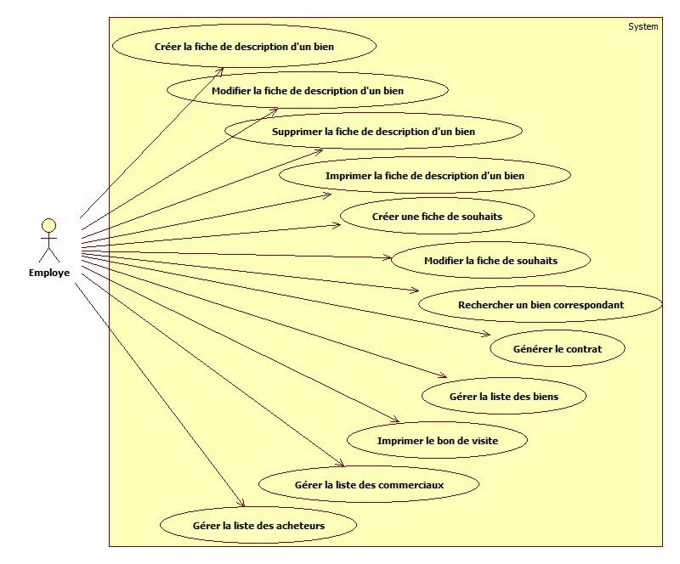

Diagramme des cas d’utilisation principaux

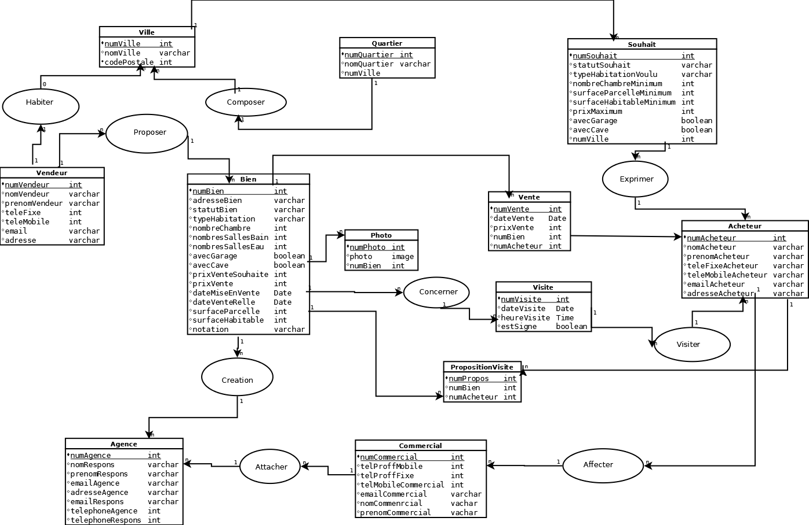

Schéma relationnel de la Base de données

- Interface externe

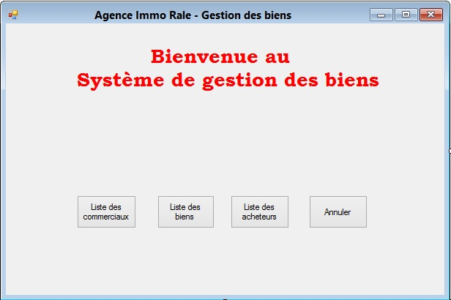

Figure 1. La fenêtre d’accueil de l’application

L’interface est simple. Sur la barre de titre au-dessus se trouve le nom de l’agence Immo Rale et le nom de l’application. Une suite des boutons au-dessous représente les principales fonctionnalités de l’application.

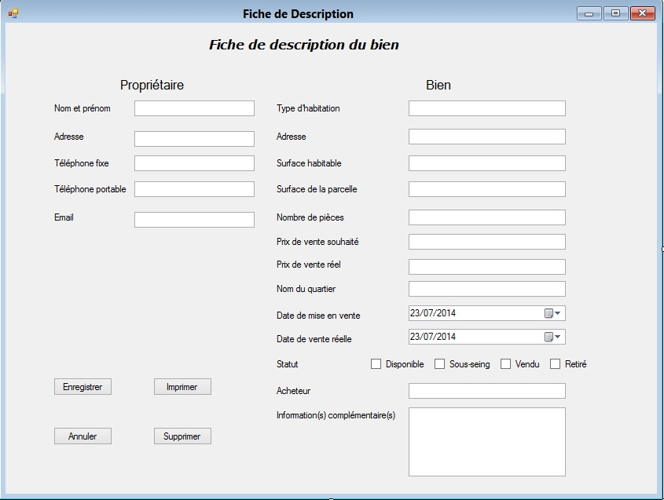

Figure 2. La fiche de description d’un bien

Cette fenêtre permet la saisie des informations détaillées d’un bien. Ces informations pourraient être enregistrées dans la BD à l’aide du bouton « Enregistrer ». Le bouton « Imprimer » génère l’impression de la fiche suivant les champs souhaités. Les boutons « Annuler, Supprimer » sont aussi présentés.
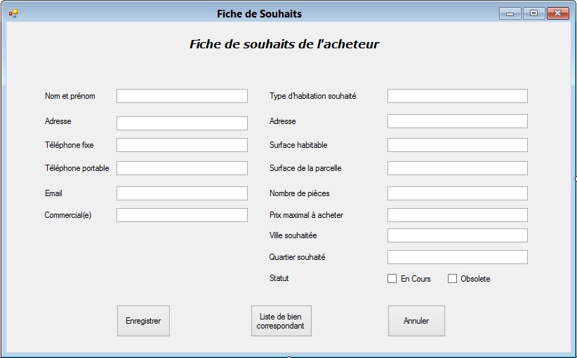

Figure 3. La fiche de souhaits d’un acheteur

Même principe que la fiche description, la fiche de souhaits d’un acheteur présente les champs d’information à remplir. Le bouton « Enregistrer » permet l’enregistrement de ces champs dans la BD. Puis, l’utilisateur, après l’enregistrement, pourrait chercher la liste des biens correspondant à cette fiche de souhaits.

NOTE :
Les maquettes présentées ci-dessus ne sont pas finies. Le produit final pourrait être un peu différent de celles-ci.

